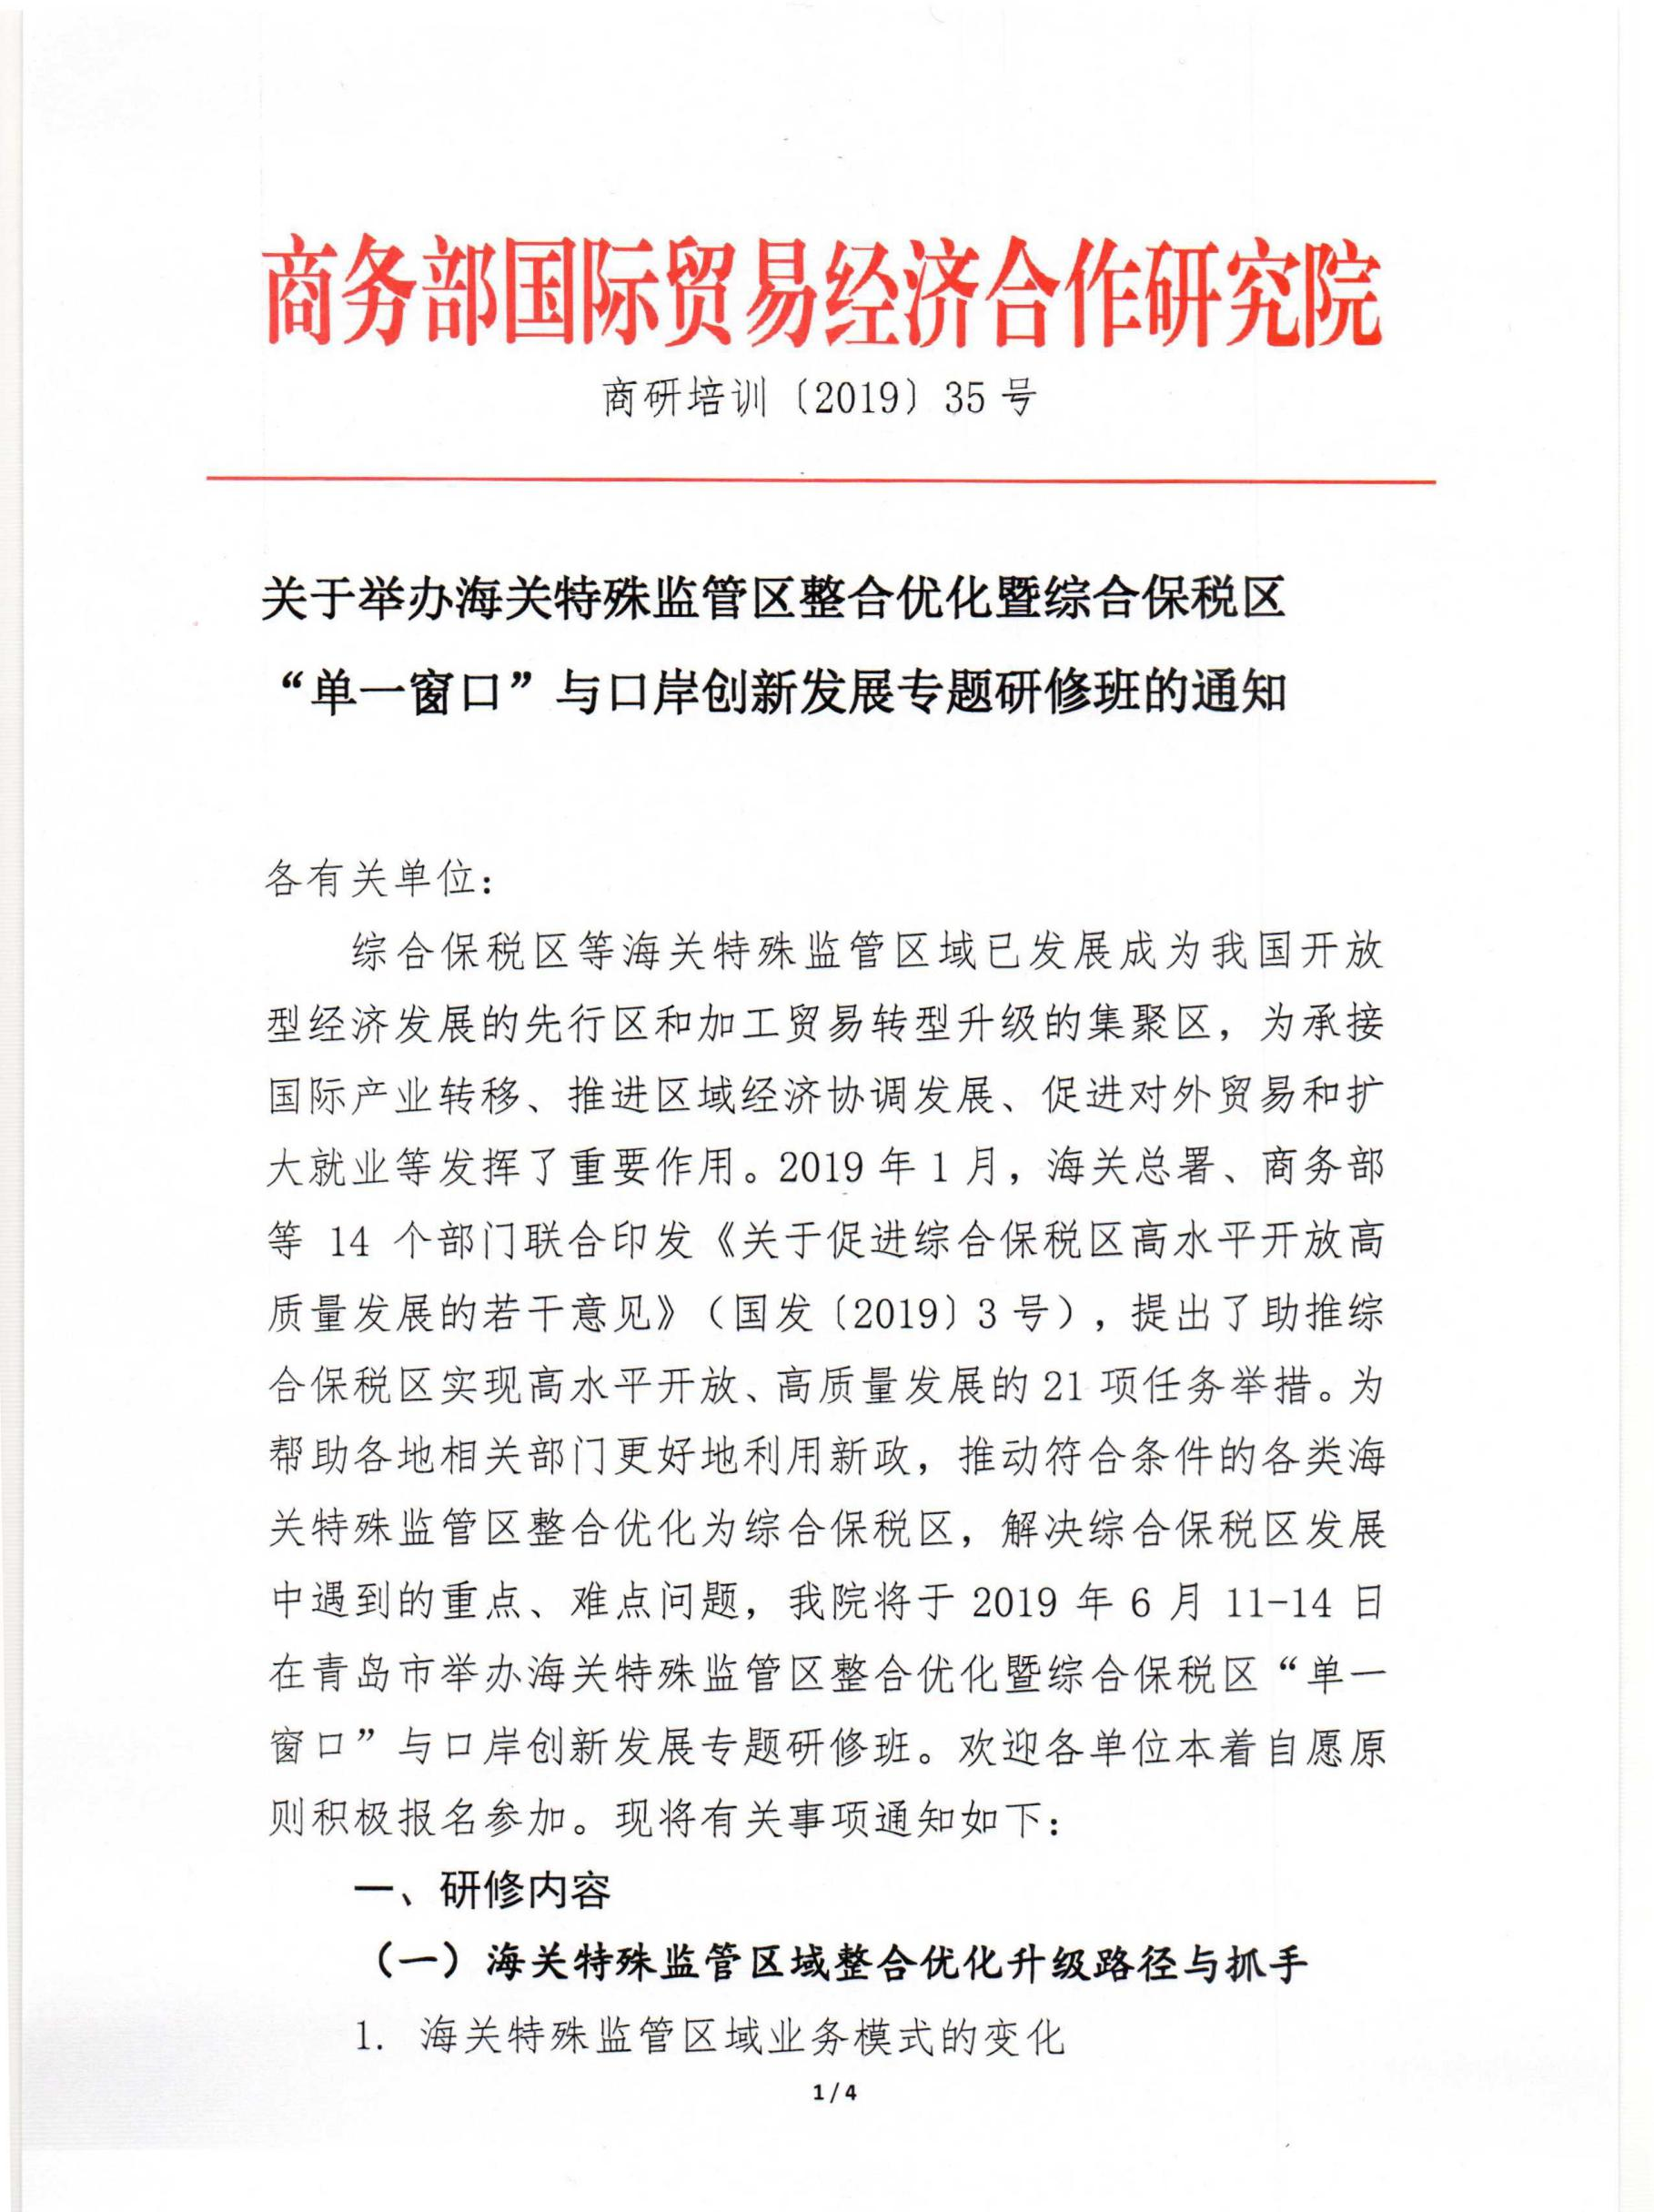
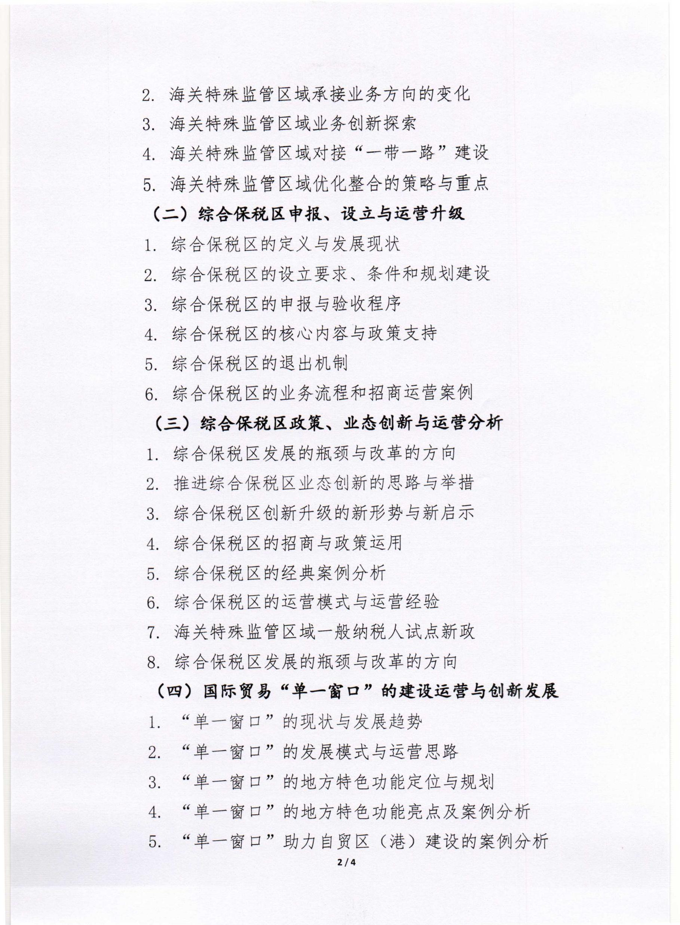
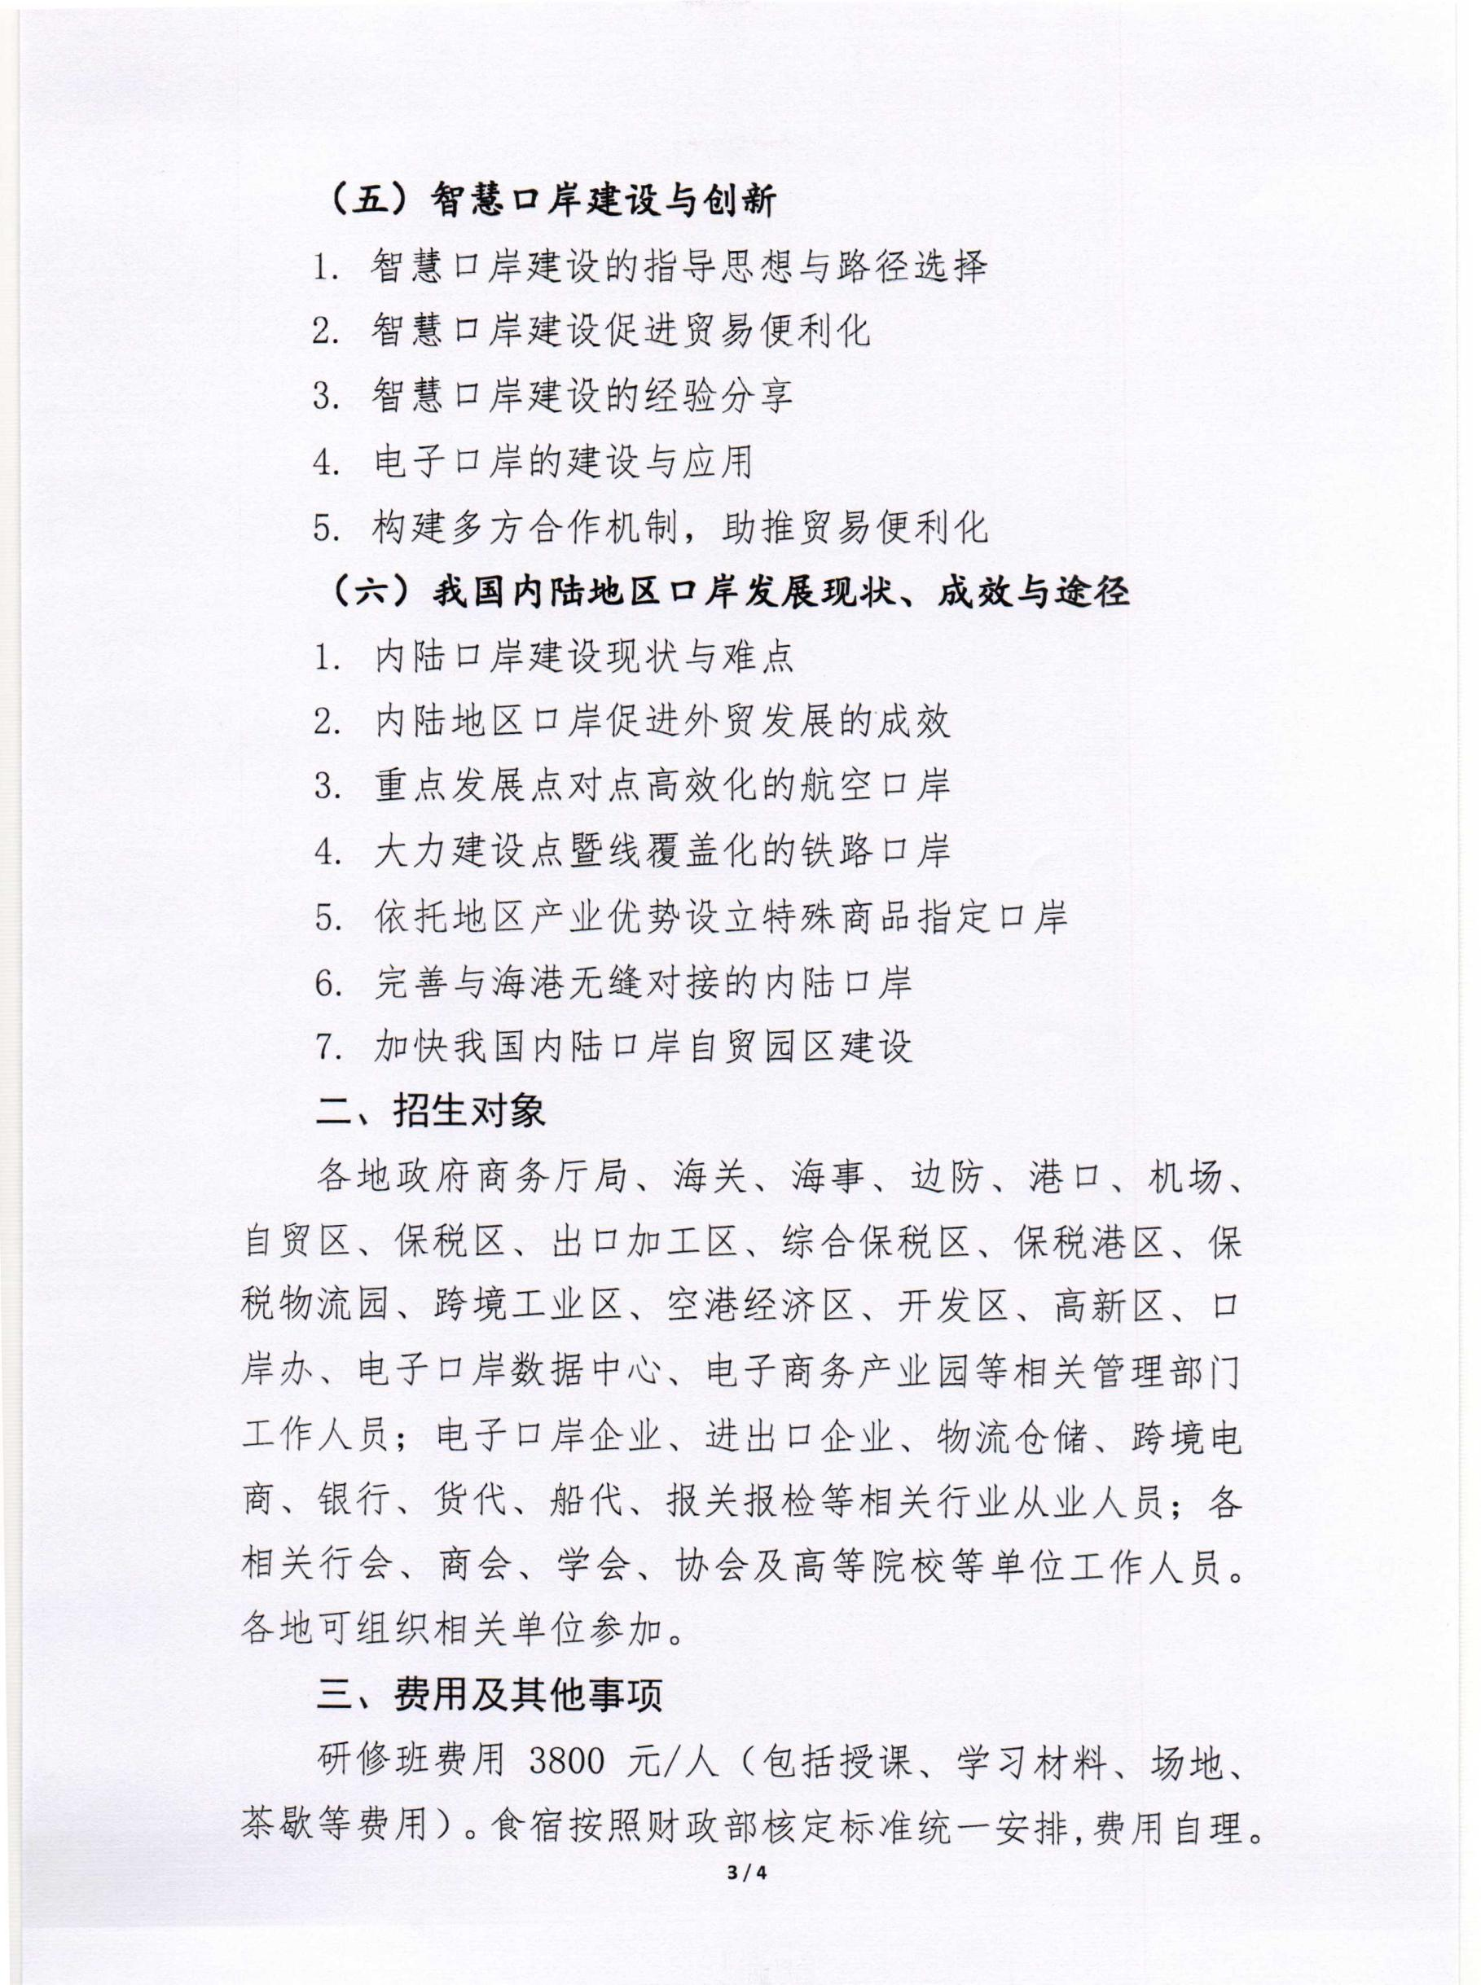
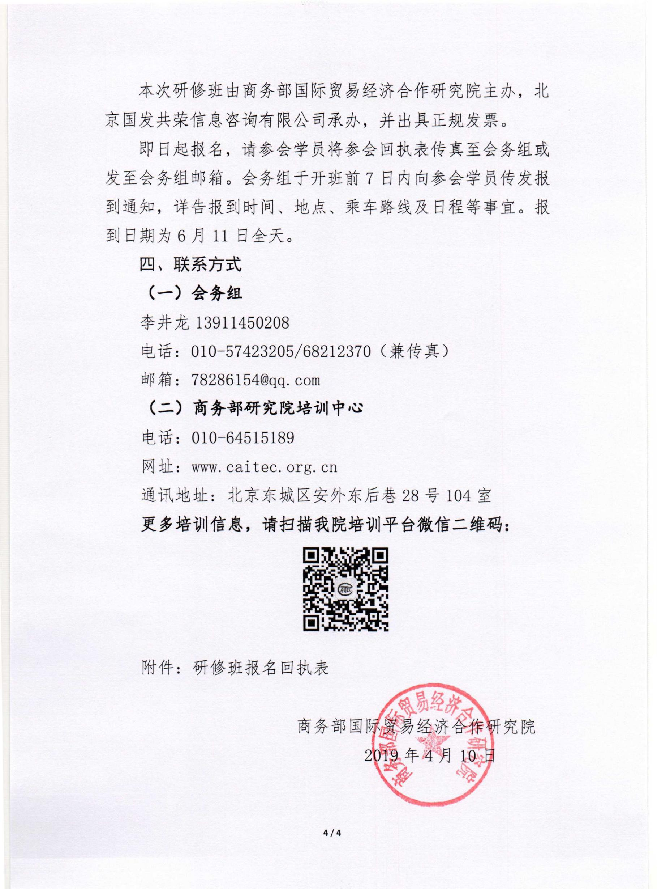
李岳 18211132285 兼微信
QQ：3403850441

海关特殊监管区整合优化暨综合保税区“单一窗口”
与口岸创新发展专题研修班报名表
单位名称 |  |  |  |  |  | 电话
地址 |  |  |  |  |  | 传真
参会人数 | 共 人参会。其中：男 名，女 名
参会代表  详细资料 | 姓名 |  | 性别 | 职务 |  | 固话 | 移动电话 |  | 电子邮箱
会务费 | 每人培训费3800元，食宿费用自理（会议统一安排，也可自行安排）。
住宿天数 |  | 房型要求 |  |  | □标间单住□单间大床  □标间拼住□无需安排
重点想交流的内容

注：本表复印有效，组团可自制表格，填写后传真至会务组
联系人：李岳:18211132285
电话：010-6821237（兼传真）
邮箱：3403850441@qq.com

